2.melléklet a 9./2017. (XII.21.)) önkormányzati rendelethez

A településképi szempontból meghatározó területek jegyzéke

1. fejezet

A településképi szempontból meghatározó területek elnevezése és lehatárolása

- védett, hagyományt őrző terület
A település területén lévő, és a Szabályozási terven feltüntetett műemléki örökség valamely kategóriájába tartozó épület és a helyi egyedi védelemre tervezett épületek ingatlanjainak teljes területe.

- jellemző falusias terület
A szabályozási terv falusias lakó, és településközpont vegyes területei, kivéve a védett, hagyományt őrző területként kijelölt helyi védelmű területként lehatárolt területeket.

- jellemző gazdasági terület
A településszerkezeti terven ipari-, kereskedelmi-, szolgáltató gazdasági területek

- egyéb beépítésre nem szánt terület
A fenti kategóriákba nem tartozó külterületek

2. fejezet

A településképi szempontból meghatározó területek lehatárolásának térképi bemutatása

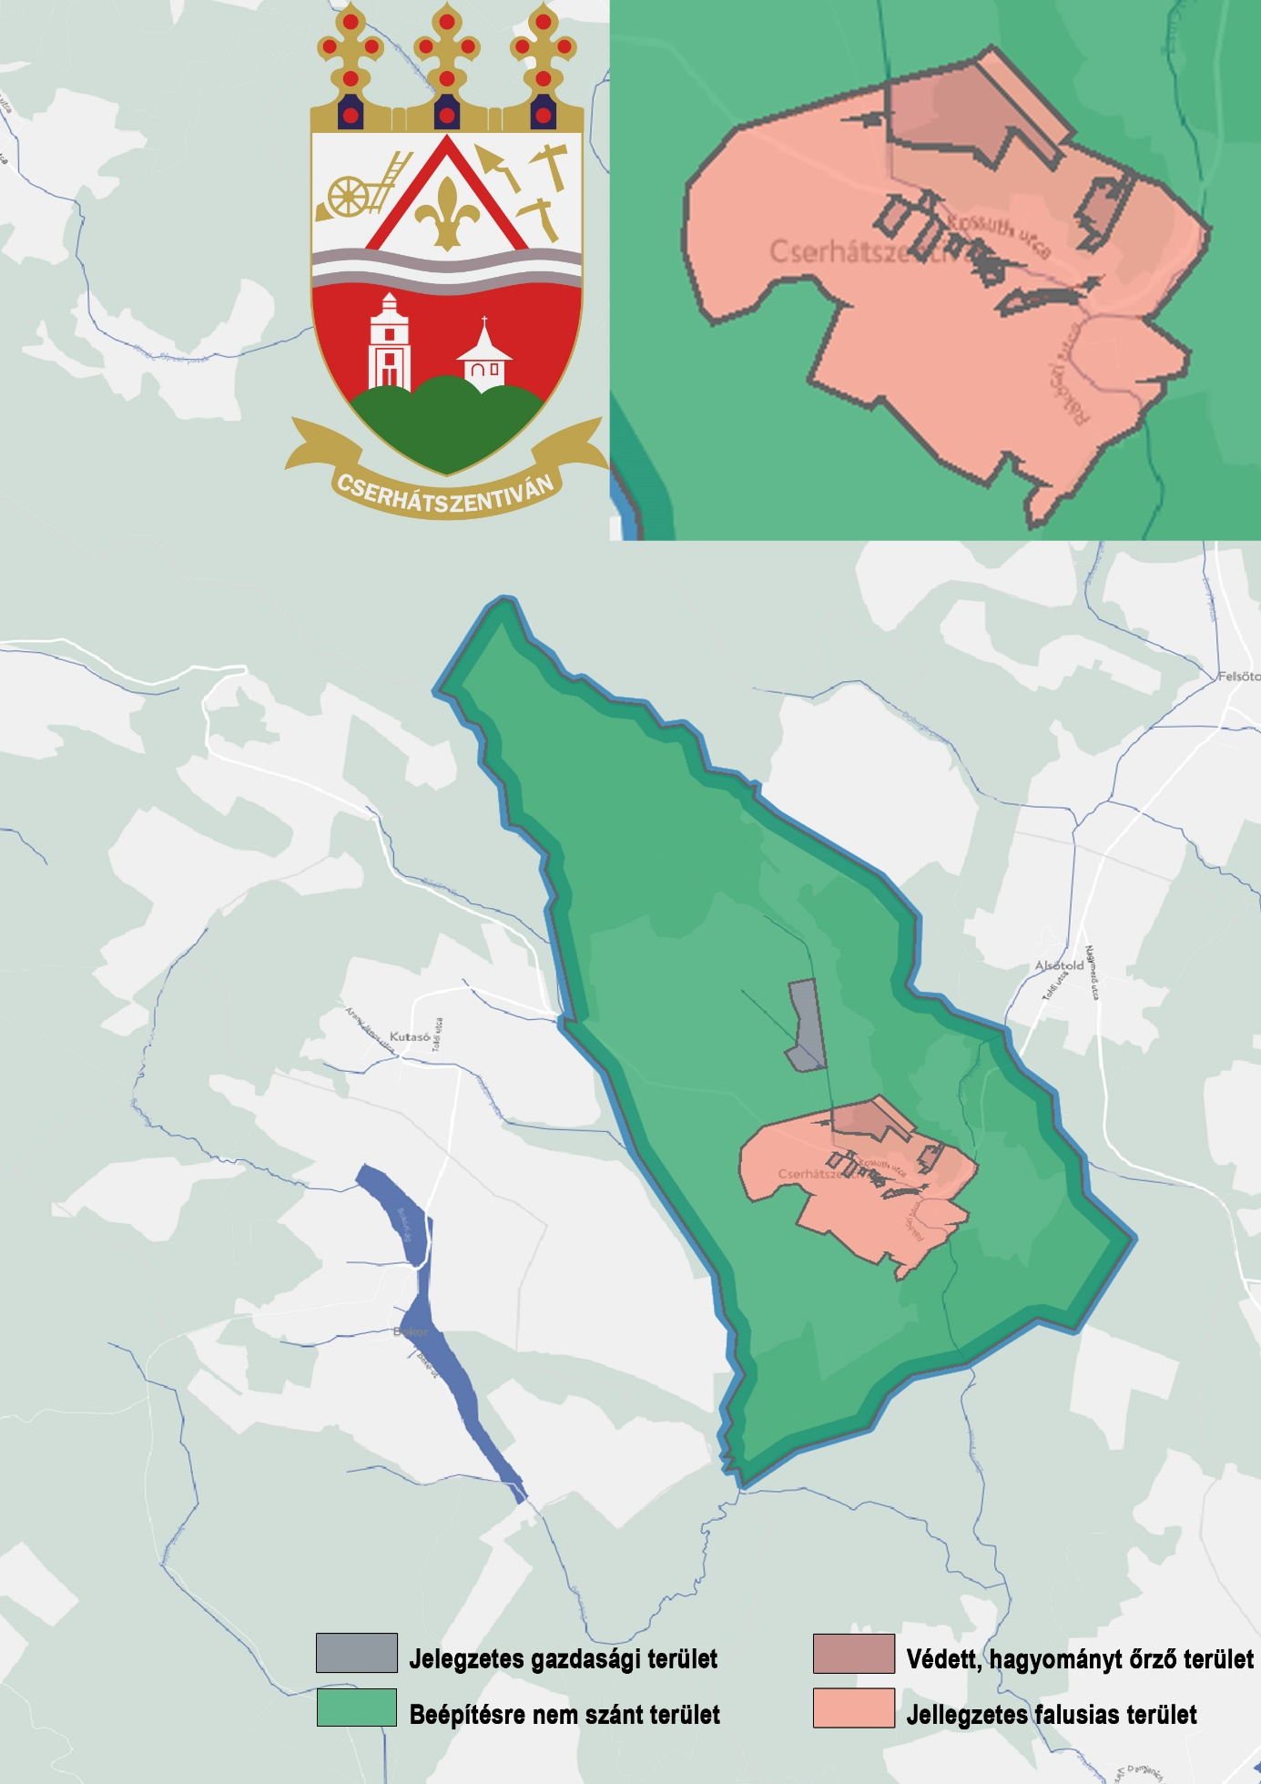

A vonatkozó jogszabályok jegyzéke és itt alkalmazott rövidítések

Törvények

Tktv. | a településkép védelméről szóló 2016. évi LXXIV. törvény
Étv. | az épített környezet alakításáról és védelméről szóló 1997. évi LXXVIII. törvény
 | a világörökségről szóló 2011. évi LXXVII. törvény
 | a kulturális örökség védelméről szóló 2001. évi LXIV. törvény
Ket. | a közigazgatási hatósági eljárás és szolgáltatás általános szabályairól szóló 2004. évi CXL. törvény
Ákr. | az általános közigazgatási rendtartásról szóló 2016. évi CL. törvény
 | a jogalkotásról szóló 2010. évi CXXX. törvény

Végrehajtási rendeletek

Tr. | a településfejlesztési koncepcióról, az integrált településfejlesztési stratégiáról és a településrendezési eszközökről, valamint egyes településrendezési sajátos jogintézményekről szóló 314/2012. (XI. 8.) Korm. rendelet
 | a kulturális örökség védelmével kapcsolatos szabályokról szóló 496/2016. (XII. 28.) Korm. rendelet
Rr. | a településkép védelméről szóló törvény reklámok közzétételével kapcsolatos rendelkezéseinek végrehajtásáról szóló 104/2017. (IV. 28.) Korm. rendelet
Rkr. | a reklámtáblák, reklámhordozók és egyéb reklám célú berendezések közutak melletti elhelyezésének részletes szabályairól szóló 224/2011. (X. 21.) Korm. rendelet
 | a tájékozódást segítő jelzést megjelenítő reklámcélú eszközök közutak melletti elhelyezésének részletes szabályairól szóló 421/2015. (XII. 23.) Korm. rendelet
 | az országos településrendezési és építési követelményekről szóló 253/1997. (XII.20.) Korm. rendelet
 | a jogszabályszerkesztésről szóló 61/2009. (XII. 14.) IRM rendelet

